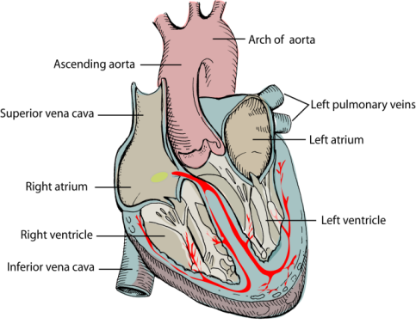Sistem sirkulasi terdiri dari:

* Jantung Atrium dexter : serambi kanan

Atrium Sinister : serambi kiri

Ventrikel dexter : bilik kanan

Ventrikel Sinister : bilik kiri

* Vena
* Arteri
* kapiler
* Pembuluh limfe
* Kelenjar limfa

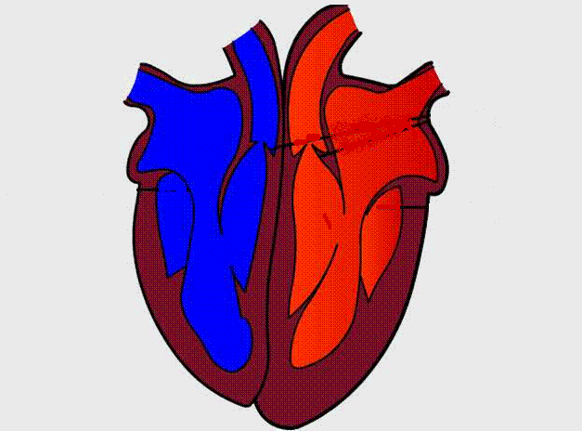

**Lapisan pada jantung**

* **Epicardium** –bagian terluar dari lapisan dan masih masuk kantung epicardial
* **Endocardium** –lapisan yang lebih dalam yang terdiri dari sel endhotel,yang terdapat pembuluh2 darah,dan katup jantung
* **Myocardium** – lapisan tengah yang terdiri dari otot jantung yang bersifat tidak sadar dan jalinan jaringan ikat

**AV valve (Atrioventricular valves):** katupmemisahkan atrium dan ventrikel

* Bagian **kanan** : TRICUSPIDALIS terdiri dari 3 katup
* Bagian **kiri** : BICUSPIDALIS terdiri dari 2 katup

**Pulmonary valve** : berada di antara ventrikel dexter dan artery pulmonary

**Aortic valve** : berada di antara ventrikel sinister dan aortic arteric

**SA Node** :mengontrol denyut Jantung dengan mengirimkan sinyal elektrik untuk membuat jantung memompa darah

**ARTERY** ARTERI BESAR (ELASTIC ARTERY)

ARTERI SEDANG (MUSCULAR ARTERY)

ARTERI KECIL (ARTERIOLE)

Dinding :

* Tunica externa : lapisan terluar,terdiri dari jar ikat fibrous dan sebagai pelindung.
* Tunica media : lapisan tengah,terdiri dari otot dan elastic dan kuat,membuat pembuluh darah tetap terbuka dan kontraksi jaringan ototnya memeberi tekanan tetap pada aliran darah.
* Tunica intima : lapisan paling dalam.terdiri dari lapisan endhotelium.

**VENA**

* JUGA MEMPUNYAI 3 LAPISAN SEPERTI ARTERI
* TUNICA MEDIA LEBIH TIPIS (JAR OTOT DAN ELASTIK), SEHINGGA LEBIH MUDAH KEMPIS DAN KURANG ELASTIS DIBANDING DENGAN ARTERI
* MEMPUNYAI KATUB YANG DISUSUN SEDEMIKIAN RUPA SEHINGGA DARAH DARAH NORMAL HANYA MENGALIR KE COR DAN TIDAK SEBALIKNYA
* TERDIRI VENA BESAR, VENA SEDANG DAN VENULE

|  |  |  |
| --- | --- | --- |
|  | ARTERY | VENA |
| ALIRAN DARAH | Darah keluar dari jantung | Darah masuk jantung |
| KANDUNGAN GAS | **Oksigen** kec.artery pulmonalis | Co2 kec.vena pulmonalis |
| TEKANAN | Lebih tinggi | Lebih rendah |
| DINDING PEMBULUH | **Lebih tebal**(T.media>T.eksterna) | **Lebih tipis** (T.media < T.eksterna) |
| LUMEN (LUBANG) | Lebih kecil | Lebih besar |
| VALVES (KATUP) | tidak | ada |

**Kapiler** : Ialah pembuluh darah yg sangat kecil tempat arteriole berakhir dan venule mulai

* Makin kecil arteri ketiga lapisan diatas makin tak jelas, sehingga ketika sampai di kapiler yang sehalus rambut dindingnya tinggal 1 lapis saja yaitu endothelium.
* Lapisan yang tipis ini memungkinkan pertukaran bahan dengan sel, dimana bahan makanan dan O2 masuk ke dalam sel sedangkan CO2 dan sisa metabolisme masuk ke dalam kapiler.

TEMPAT-TEMPAT UNTUK PALPASI ARTERI (NADI)

* Temporal artery
* Facial artery
* Common carotid artery
* Brachial artery
* Radial artery
* Femoral artery
* Popliteal artery
* Posterior tibial artery
* Dorsalis pedis artery

**ALIRAN CAIRAN LYMPHE**

CAIRAN LYMPHE YANG BERASAL DARI LENGAN KANAN, SISI KANAN KEPALA DAN LEHER, DIALIRKAN KE DUCTUS LYMPHATICUS DEXTER YANG BERMUARA SUDUT PADA PERTEMUAN ANTARA V. JUG INT DEXTRA DENGAN V. SUBCLAV DEXTRA (ANGULUS VENOSUS JUGULUM DEXTRA)

CAIRAN LYMPHE DARIBAGIAN TUBUH YANG LAI DIALIRKAN KE DUCTUS THORACICUS YANG BERJALAN MULAI DARI CYSTERNA CHYLLI (PADA CAVUM ABDOMEN DAN BERMUARA PADA ANGULUS VENOSUS JUGULUM SINISTRA).